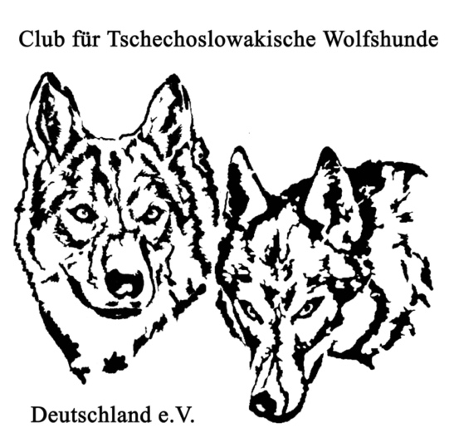
Mitgliedsantrag

Club für Tschechoslowakische Wolfshunde
Deutschland e. V.

Doris Obermaier
Wieslocherstr.11

80939 München

Hiermit beantrage ich die Mitgliedschaft im
Club für Tschechoslowakische Wolfshunde Deutschland e. V.

Vorname / Nachname:

Geburtsdatum:

Straße:

PLZ: Wohnort:

Land: Telefon:

Fax: Handy:

eMail:

Facebook-Account:

Homepage:

Name/n TWH/s: Familienmitgliedschaft

Mit meiner Aufnahme in den Club für Tschechoslowakische Wolfshunde Deutschland e. V. erkenne ich die Satzung an und bin damit einverstanden, dass meine Daten für Vereinszwecke gespeichert werden.

Datum: Unterschrift:

Bitte zurück an Twhclub@gmx.de

